参赛路线图

1、如意湖酒店到铁岭师专路线图

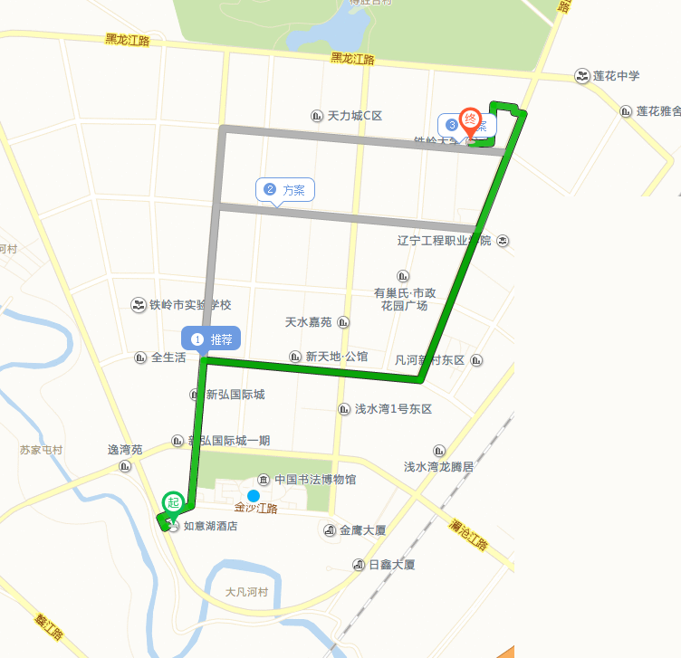

2、铁岭市委党校到铁岭师专路线图

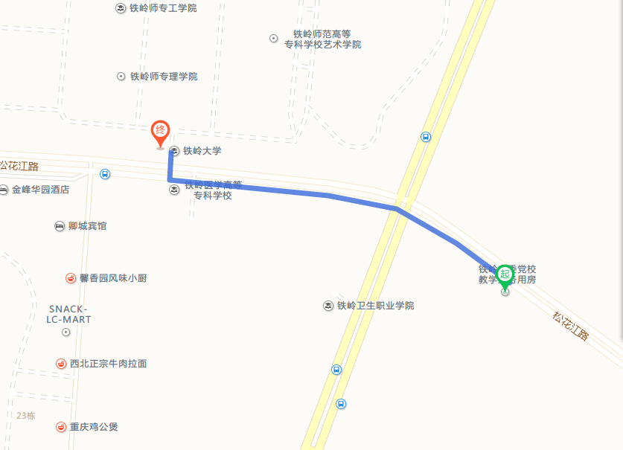

3、铁岭金峰华园酒店到铁岭师专路线图

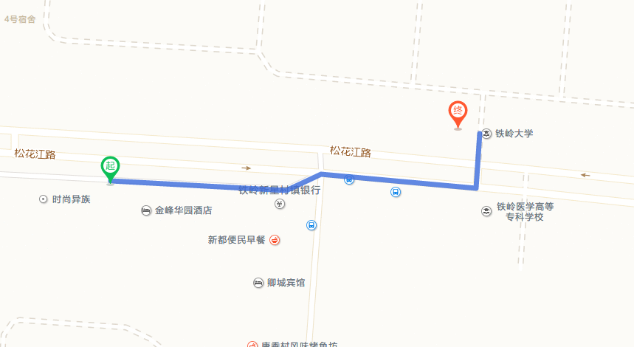

4、铁岭西站到如意湖酒店路线图

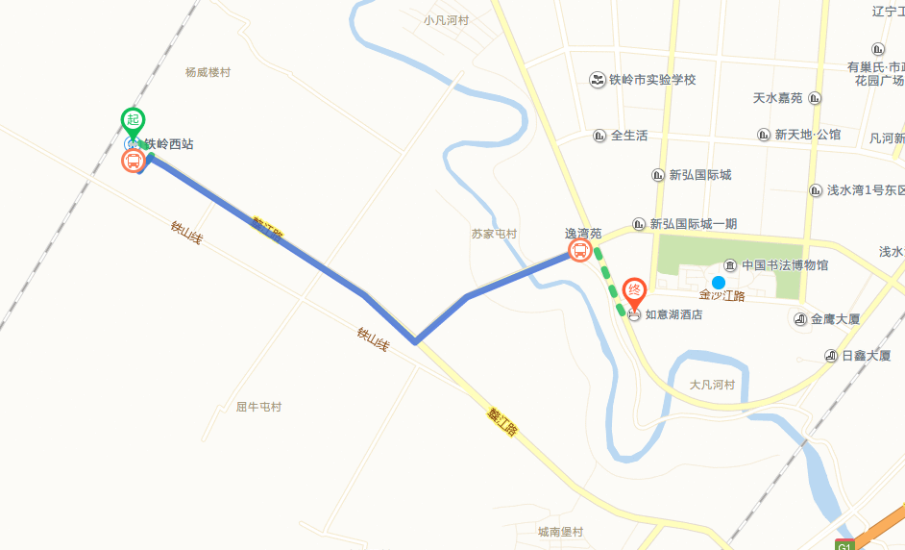
铁岭火车西站
步行400米
109路(铁岭西站--火车站)
铁岭西站 上车
4站
临时站 下车
步行709米
如意湖酒店

5、铁岭西站到金峰华园酒店路线图

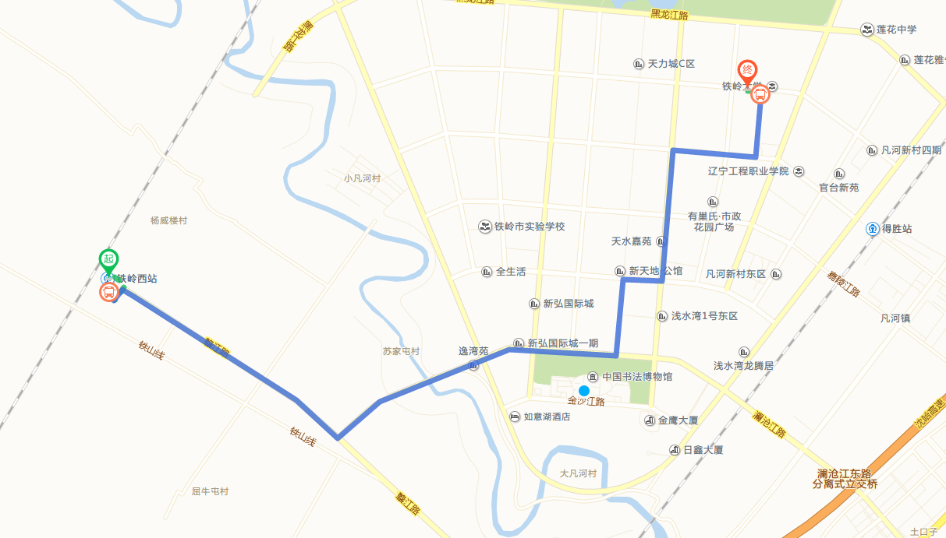
铁岭火车西站
步行400米
109路(铁岭西站--火车站)
铁岭西站 上车
13站
师专南门 下车
步行161米
金峰华园酒店

6、铁岭西站到铁岭市委党校路线图
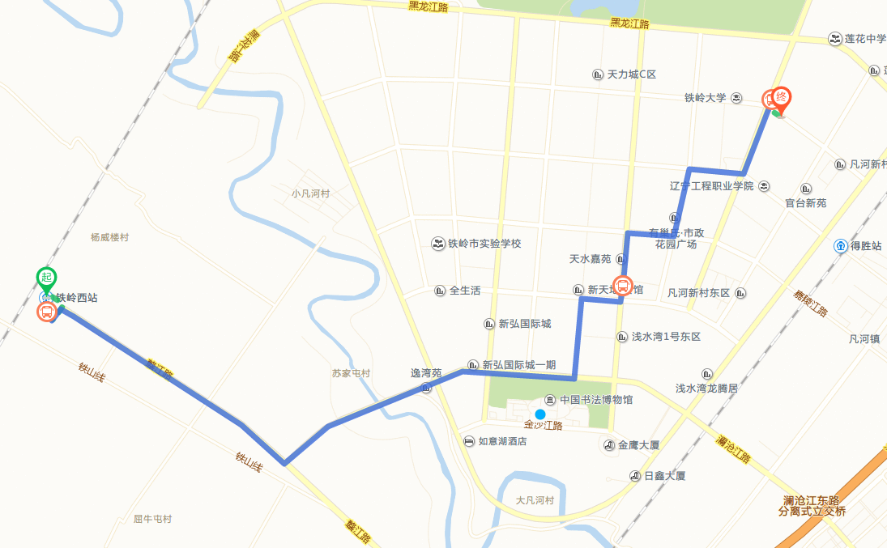
铁岭火车西站
步行400米
109路(铁岭西站--火车站)
铁岭西站 上车
13站
师专南门 下车
步行560米
铁岭市委党校

7、铁岭西站到铁岭师专路线图
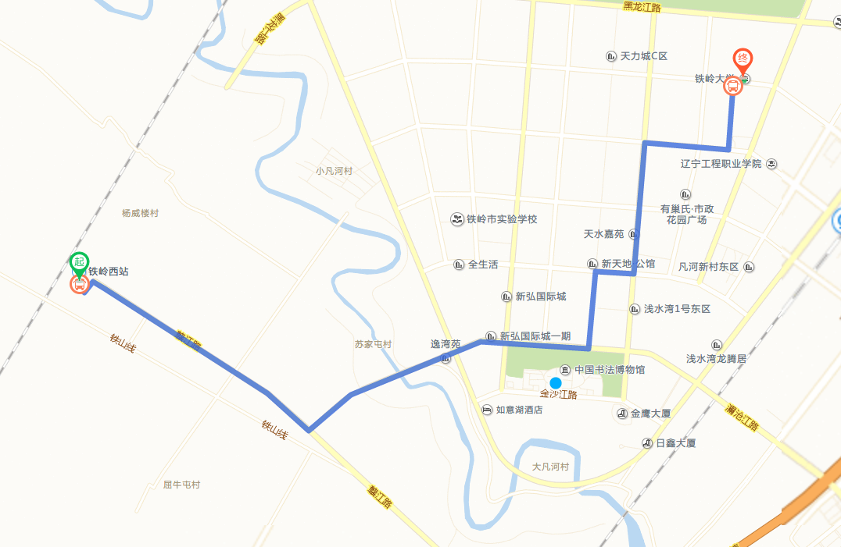
铁岭火车西站
步行400米
109路(铁岭西站--火车站)
铁岭西站 上车
13站
师专南门 下车
步行159米
铁岭师范高等专科学校(南门)

8、铁岭火车站到铁岭师专路线图
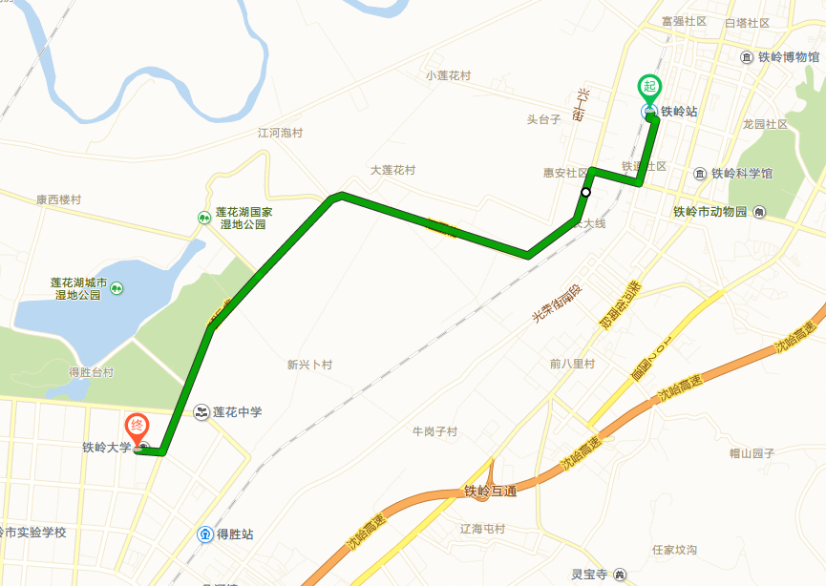
铁岭火车站
步行152米
109路(火车站--铁岭西站)
火车站 上车
16站
师专南门 下车
步行149米
铁岭师范高等专科学校(南门)

9、铁岭火车站到铁岭如意湖酒店路线图
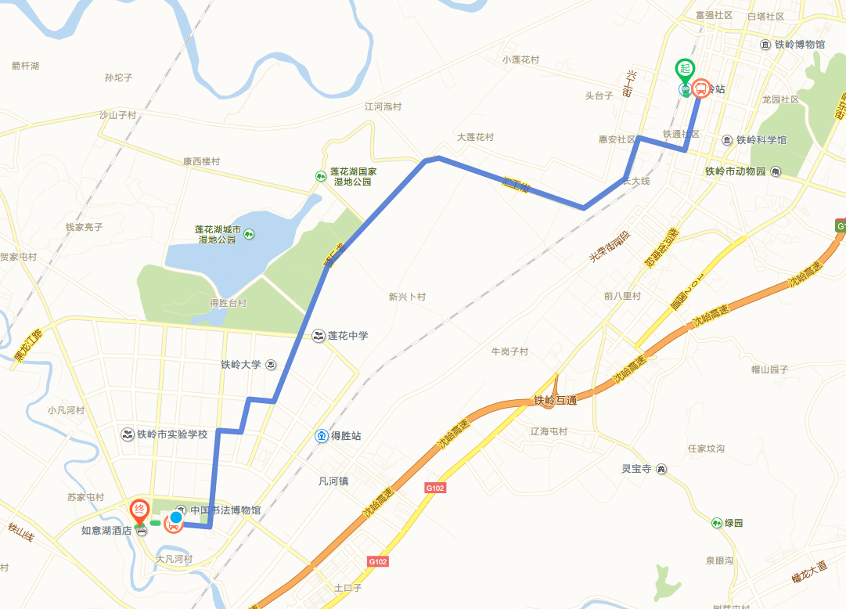
铁岭火车站
步行480米
101路(枫情水岸(北)--县政法综合楼)
文化公园 上车
29站
市政府 下车
步行817米
如意湖酒店

10、铁岭火车站到铁岭市委党校路线图
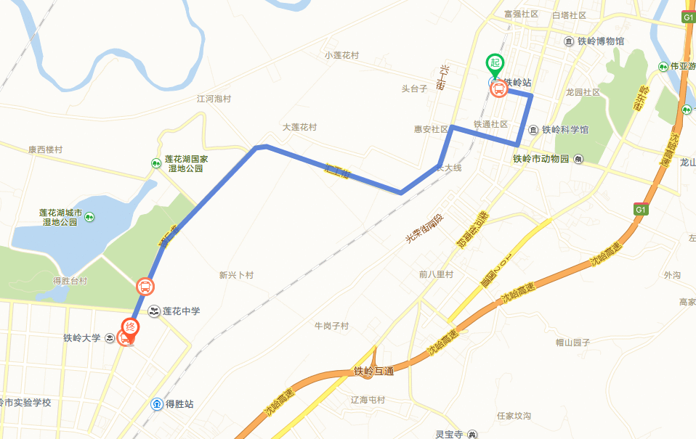
铁岭火车站
步行480米
101路(枫情水岸(北)--县政法综合楼)
文化公园 上车
15站
师专东门 下车
步行251米
铁岭市委党校

11、铁岭火车站到铁岭金峰华园酒店路线图
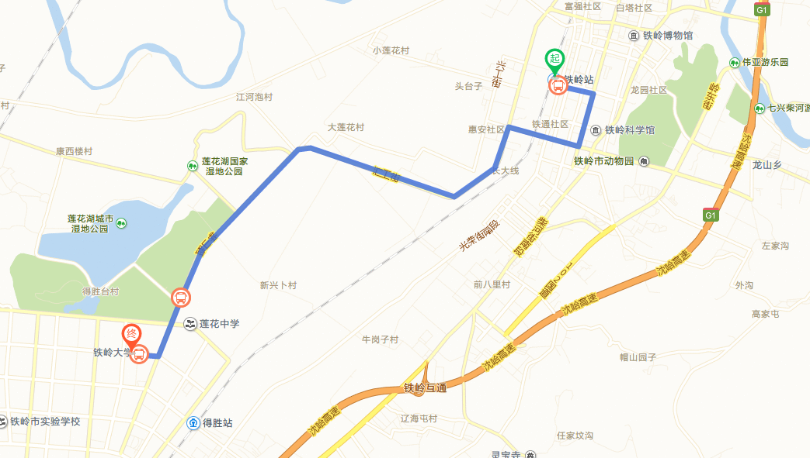
铁岭火车站
步行152米
109路(火车站--铁岭西站)
火车站 上车
16站
师专南门 下车
步行151米
金峰华园酒店

